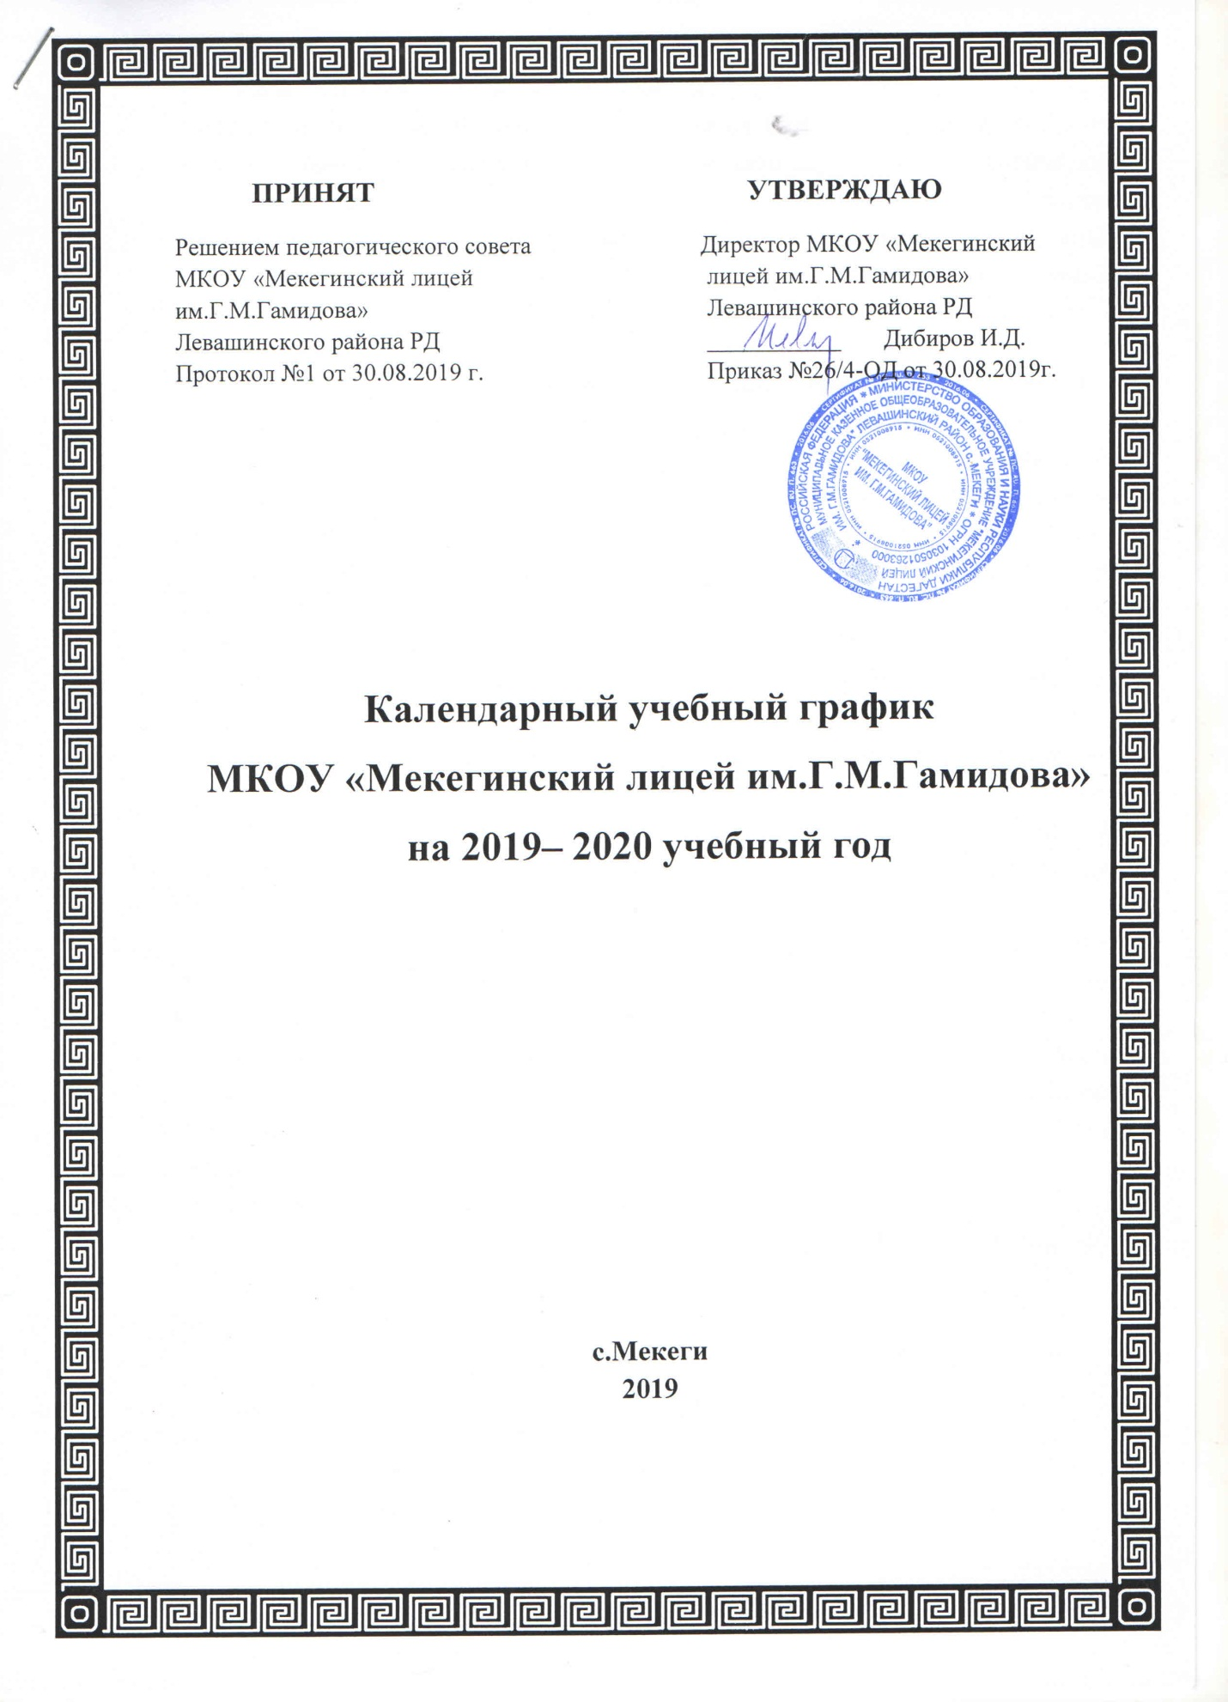

**ПРИНЯТ**                                                **УТВЕРЖДАЮ**

Решением педагогического совета                            Директор МКОУ «Мекегинский

МКОУ «Мекегинский лицей                                      лицей им.Г.М.Гамидова»

лицей им.Г.М.Гамидова»                                            Левашинского района РД

Левашинского района РД                                            ___________       Дибиров И.Д.

Протокол №1 от 30.08.2019 г.                                     Приказ №___ от 30.08.2019г.

**Календарный учебный график**

**МКОУ «Мекегинский лицей им.Г.М.Гамидова»**

**на 2019– 2020 учебный год**

**с.Мекеги**

**2019**

**Календарный учебный график на 2019 – 2020 учебный год**разработан на основе Федерального закона от 29.12.2012 года № 273 – ФЗ «Об образовании в Российской Федерации», санитарно-эпидемиологических правил и нормативов СанПиН 2.4.2.2821-10 «Санитарно-эпидемиологические требования к условиям организации обучения в общеобразовательных учреждениях», утвержденных Постановлением Главного государственного санитарного врача РФ от 29.12.2010 года №189 (зарегистрировано в Минюсте РФ 03.03.2011г. регистрационный № 1993).

**Регламентирование образовательного процесса**

Учебный год по программам начального общего образования (1 – 4 классы) и основного общего образования (5 – 9 классы) делится на 4 четверти, по программе среднего общего образования (10 – 11классы) – на два полугодия.

Каникулы для обучающихся 1 – 11 классов устанавливаются после каждой четверти. Для обучающихся 1-х классов устанавливаются дополнительные каникулы с 10.02.2020года по16.02.2020 года.

Учебные занятия организуются в две смены. В первую смену обучаются 1, 5-11 классы, во вторую смену 2 – 4 классы.

Продолжительность учебной недели для обучающихся 1-х классов -5 дней, выходные суббота, воскресенье, для обучающихся 2-11 классов продолжительность учебной недели – 6 дней, выходной воскресенье. В праздничные дни лицей не работает. В каникулярные дни общий режим работы лицея регламентируется приказом директора.

Внеурочная деятельность, занятия дополнительного образования (кружки, секции и т.п.), индивидуальные и групповые занятия, элективные курсы и т.п. организуются во внеурочное время.

**Организация образовательного процесса**в МКОУ «Мекегинский лицей им.Г.М.Гамидова» регламентируется образовательной программой, учебным планом, календарным учебным графиком, режимом работы, расписанием учебных занятий.

**Продолжительность учебного года.**

|  |  |  |  |  |
| --- | --- | --- | --- | --- |
|  | **1-е классы** | **2 – 4 классы** | **5 – 8, 10 классы** | **9, 11 классы** |
| Начало учебного года | 02.09.2019г. | 02.09.2019г. | 02.09.2019г. | 02.09.2019г. |
| Окончание учебного года | 25.05.2020г. | 30.05.2020г. | 30.05.2020г. | 25.05.2020г. |
| Продолжительность учебного года (уч.нед.) | 33 недели | 34 недели | 34 недели | 33 недели |
| Продолжительность учебной недели | 5 дней | 6 дней | 6 дней | 6 дней |
| Количество учебных дней за учебный год |  |  |  |  |
| Количество каникулярных дней | 36 | 30 | 30 | 30 |

**Продолжительность учебной четверти, каникул.**

|  |  |  |  |  |  |  |
| --- | --- | --- | --- | --- | --- | --- |
| Четверть | Продолжительность учебной четверти | | | Каникулы | | |
| 1 –е классы | 2-8,10 классы | 9,11 классы | 1 –е классы | 2-8,10 классы | 9,11 классы |
| **1 четверть** | 02.09.2019-31.10.2019 | 02.09.2019-31.10.2019 | 02.09.2019-31.10.2019 | 01.11.2019-08.11.2019 | 01.11.2019-08.11.2019 | 01.11.2019-08.11.2019 |
| **2 четверть** | 09.11.2019-30.12.2019 | 09.11.2019-30.12.2019 | 09.11.2019-30.12.2019 | 31.12.2019-09.01.2020. | 31.12.2019-09.01.2020. | 31.12.2019-09.01.2020. |
| **3 четверть** | 10.01.2020- 09.02.20120  10.02.2020-21.03.2020 | 10.01.2020-21.03.2020 | 10.01.2020-21.03.2020 | 10.02.2020-16.02.2020,  22.03.2020-31.03.2020 | 22.03.2020-31.03.2020 | 22.03.2020-31.03.2020 |
| **4 четверть** | 01.04.2020-25.05.2020 | 01.04.2020-30.05.2020 | 01.04.2020-30.05.2020 | 26.05.2020-31.08.2020 | 31.05.2020-31.08.2020 | по окончании ГИА |

**Режим обучения в 1-х классах – ступенчатый**

Сентябрь, октябрь: 3 урока в день по 35 минут каждый

Ноябрь, декабрь: 4 урока в день по 35 минут каждый

Январь – май: 4 урока в день по 45 минут каждый

**Режим уроков и перемен для 1-х классов**

Сентябрь – декабрь

|  |  |  |
| --- | --- | --- |
|  | Урок | Перемена |
| 1 урок | 8.00 – 8.35 | 15 мин. |
| 2 урок | 8.50 – 9.25 | 25 мин. |
| 3 урок | 9.50 – 10.25 | 15 мин. |
| 4 урок | 10.40 – 11.15 | 15 мин. |
| 5 урок | 11.30 – 12.05 |  |

Январь – май

|  |  |  |
| --- | --- | --- |
|  | Урок | Перемена |
| 1 урок | 8.00 – 8.45 | 10 мин. |
| 2 урок | 8.55 – 9.40 | 15 мин. |
| 3 урок | 9.55 – 10.40 | 10 мин. |
| 4 урок | 10.50 – 11.35 | 10 мин. |
| 5 урок | 11.45 – 12.30 |  |

**Режим уроков и перемен для 5-11 классов**

|  |  |  |
| --- | --- | --- |
|  | Урок | Перемена |
| 1 урок | 8.00 - 8.45 | 10 мин. |
| 2 урок | 8.55 – 9.40 | 10 мин. |
| 3 урок | 9.50 – 10.35 | 10 мин. |
| 4 урок | 10.45 – 11.30 | 10 мин. |
| 5 урок | 11.40 – 12.25 | 10 мин. |
| **6 урок** | 12.35 – 13.20 | 10 мин. |
| **7 урок** | 13.40 – 14.25 |  |

**Режим уроков и перемен для 2 – 4  классов**

Сентябрь – октябрь

|  |  |  |
| --- | --- | --- |
|  | Урок | Перемена |
| 1 урок | 13.30 – 14.15 | 10 мин. |
| 2 урок | 14.25 – 15.10 | 10 мин. |
| 3 урок | 15.20 – 16.05 | 10 мин. |
| 4 урок | 16.15 – 17.00 | 10 мин. |
| 5 урок | 17.10 – 17.55 |  |

Ноябрь – февраль

|  |  |  |
| --- | --- | --- |
|  | Урок | Перемена |
| 1 урок | 13.30 – 14.10 | 10 мин. |
| 2 урок | 14.20 – 15.05 | 10 мин. |
| 3 урок | 15.15 – 15.55 | 10 мин. |
| 4 урок | 16.05 – 16.45 | 10 мин. |
| 5 урок | 16.55 – 17.35 |  |

**Проведение промежуточной и итоговой аттестации.**

Промежуточная аттестация обучающихся 1-11 классов проводится по итогам освоения образовательных программ:

▪  с 6 апреля 2020 года по 30 апреля 2020 года без прекращения общеобразовательной деятельности для обучающихся 1 – 8, 10 классов;

▪  с 6 апреля 2020 года по 25 апреля 2020 года без прекращения общеобразовательной деятельности для обучающихся 9, 11 классов;

Государственная итоговая аттестация обучающихся 9, 11-х классов проводится в соответствии с единым расписанием проведения государственной итоговой аттестации в 2020 году, сроки проведения которой устанавливаются Министерством просвещения РФ.